重庆市教育学会电化教学专业委员会
关于举办首届新技术新媒体应用
微课大赛的通知

各单位会员、个人会员，区县（自治县）教育信息技术与装备中心（站）：
为服务国家“互联网+”、大数据、人工智能等重大战略，贯彻落实教育部《关于实施全国中小学教师信息技术应用能力提升工程2.0的意见》，推动教师主动适应信息化、人工智能等新技术变革，进一步推进新技术新媒体深入应用，促进我市中小学教师利用新技术新媒体创新教学模式，提高信息化工具应用能力和教学能力，加快信息技术与教育教学深度融合，我会决定举办新技术新媒体应用微课大赛。现将有关事宜通知如下：
一、参赛对象
全市中小学教师（含幼儿园、中职学校教师）。
二、参赛内容及要求
（一）参赛内容要求
“新技术新媒体应用微课”是指教师基于学科教学内容科学、高效应用新技术新媒体教学设备（包括不限于交互白板、一体机等）自带的信息化工具和软件开展教学活动，通过工具形象生动的演示、讲解重难点而制作的课堂教学微课。
1.内容：“微课”是指以视频为主要载体，记录教师高效应用信息化工具围绕某个知识点或教学环节开展的简短、完整的教学活动。参赛微课选题必须符合学生年段特点和认知规律，选题简明，内容科学正确、结构完整、逻辑清晰。信息化工具的应用选择科学合理，技术操作规范、正确，重点突出信息技术巧妙地与教学相融合。
2.结构：视频结构根据具体教学内容、教学目标和信息化工具应用制定，做到短小精悍、生动灵活，不能采用课堂教学过程在线的实录方式或剪辑课堂实录的方式制作。
（二）微课视频要求
参赛教师应以教育部颁布的《教师专业标准》《课程标准》和《中小学教师信息技术应用能力标准（试行）》为依据，结合教学目标知识点，设计课程，进行生成式课堂微课录制，微课中必须有教师镜头。
1.录制成时长5分钟≤微课≤10分钟的应用信息化工具开展教育教学活动的微视频。
2.图像清晰稳定、构图合理、声音清楚，符合大众认知特点，格式以flv、mp4、wmv为主，分辨率不低于1024x768（4:3）或1280x720（16:9）。
3.视频片头应显示区县、学校、课题、作者，主要教学环节和信息化工具应用有字幕提示。
（三）作品简介及作品创作说明
参赛教师用文本的形式将微课作品进行说明。主要介绍自己在课程内容和信息化工具选择、信息化工具使用分析、制作设想等方面的内容。
（四）参赛须知及版权申明
1.教师参赛微课及相关材料必须为本人原创，不得有侵犯任何第三方之合法权益，如有侵害他人权益的情况，取消参赛资格，责任自负。
2.参赛视频中，不得含有违反国家法律法规的信息。
3.主办方有推广使用参赛视频的权利，邀请部分优秀微课作者参加新技术新媒体应用现场展示交流活动。
（五）作品报送方式
1.每位教师择优选送1件作品进行参评。
2.教师将制作完成的视频和说明，以学校为单位统一报送至各区县（自治县）教育信息技术与装备中心（站）（电教专委会会员单位），截止时间2020年10月30日。各区县（自治县）教育信息技术与装备中心（站）（电教专委会会员单位）收集、统计后（统计表见附件1），于11月15日前统一报送至市教育技装中心816办公室或通过FTP服务器上报，报送地址：ftp：//222.180.174.52。选择通过FTP服务器上报的具体报送办法，请联系活动组委会（联系人：崔卫国，联系电话：67867541，18623525923）。
三、奖项设置及评价标准
1.组委会聘请专家对所有作品进行公平、公正评审，评选出一二三等奖及组织工作先进奖。
2.新技术新媒体应用微课评审主要从选题设计、信息化工具使用、教学内容、教学效果、作品技术规范等维度进行评价。
四、其他事宜
1.本着以赛养赛的原则，每件微课收取评审费100元。微课评审费请各区县（自治县）教育信息技术与装备中心（站）（电教专委会会员单位）在收集参赛作品时一并收取，并统一填写开票详细信息（附件2）和汇总表（附件3），上交作品时一并提交。评审费请转重庆市教育学会账户（户名：重庆市教育学会；账号：3100021709024928175；开户行：工行上清寺支行，也可扫描文件中的二维码，转账时请务必注明“电教+区县+单位或个人简称”。备注字数请在10个字以内）。
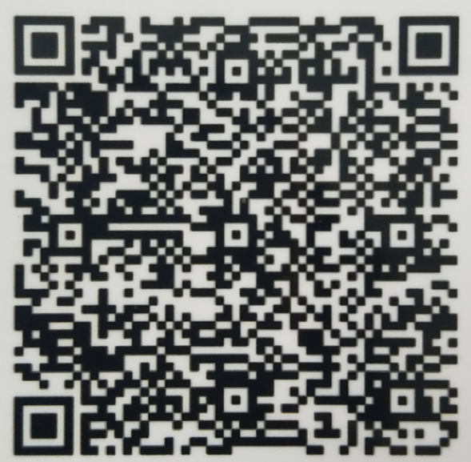
2.通过比赛推动新技术教学工具软件应用支持教与学的变革，提高教师信息化工具创新应用能力，请各区县（自治县）教育信息技术与装备中心（站）（电教专委会会员单位）积极做好宣传发动工作，认真组织，按时上报参赛作品。

附件：1. 新技术新媒体应用微课大赛作品上报表
- 新技术新媒体应用微课大赛开票明细表
3.新技术应用微课大赛区县（单位）转账汇总表

重庆市教育学会电化教学专业委员会
2020年7月2日

附件1：
新技术新媒体应用微课大赛作品上报表
区县：
序号 | 作品名称 | 学段（小学组/中学组） | 年级 | 科目 | 作者姓名 | 联系电话（手机） | 评审费金额

报送联系人： 联系电话：
附件2：
新技术新媒体应用微课大赛开票明细表
注：需要评审费发票的单位，请规范准确填写执教教师电子信箱（电子发票发送信箱）、单位名称（与单位公章一致）以及单位纳税人识别号。
序号 | 区县 | 姓名 | 开票单位名称 | 开票单位纳税号 | 开票金额 | 联系电话 | 电子  信箱 | 备注
附件3：
新技术新媒体应用微课大赛区县（单位）转账汇总表
区县：
序号 | 转账人姓名 | 联系电话 | 转账时间 | 转账方式（最好选择转账对公账户） | 付款金额 | 备注

重庆市教育学会电化教学专业委员会 2020年7月 日印发

